Thunderbird > trucs & astuces

Synchroniser Google Agenda avec Thunderbird
Cette astuce nécessite d'avoir installé l'extension Lightning.
Vous gérez votre agenda sur Google Agenda (voir l'astuce gérer son agenda en ligne avec Google Agenda) ? Vous aimeriez pouvoir y accéder par Thunderbird ? Synchronisez votre agenda Thunderbird avec Google Agenda. Que vous ajoutiez un évènement sur Google Agenda ou sur Thunderbird, il sera automatiquement répercuté sur l’autre.
Tout d'abord, pour disposer d'un agenda dans Thunderbird, vous devez avoir installé l'extension Lightning. Consultez pour cela l'astuce Doter Thunderbird d'un agenda.
Vous pouvez alors paramétrer votre logiciel.

INSTALLER L’EXTENSION PROVIDER FOR GOOGLE CALENDAR
Téléchargez l’extension Provider for Google Calendar qui permettra de synchroniserLightning avec Google Agenda. Enregistrez le fichier sur votre disque dur.
Déroulez ensuite le menu Outils de Thunderbird puis sélectionnez Modules complémentaires. Cliquez sur le bouton Installer et sélectionnez le fichier d’extension .xpi que vous venez de télécharger.
Dans la fenêtre d'avertissement qui s'affiche alors, attendez quelques secondes puis cliquez sur le bouton Installer maintenant. Cliquez enfin sur Redémarrer Thunderbird.

PARAMÉTRER LIGHTNING
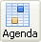
Une fois l'extension installée et Thunderbird redémarré, affichez l’onglet Agendaen cliquant sur le bouton en bas à droite.
Cliquez du bouton droit dans la colonne de droite. Sélectionnez Nouvel agenda.
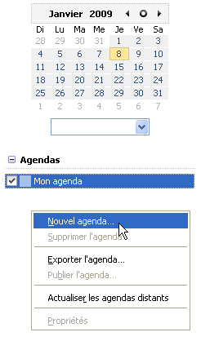
Dans la fenêtre qui s'ouvre, sélectionnez l'option Sur le réseau et cliquez sur le boutonSuivant.
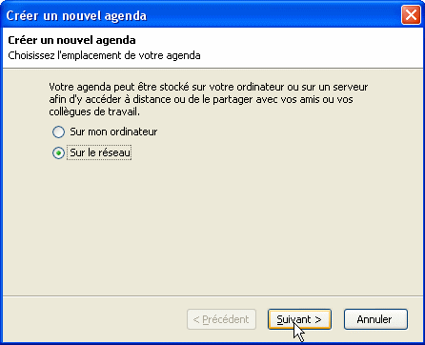
Dans l'écran suivant, sélectionnez l'option Google Agenda.
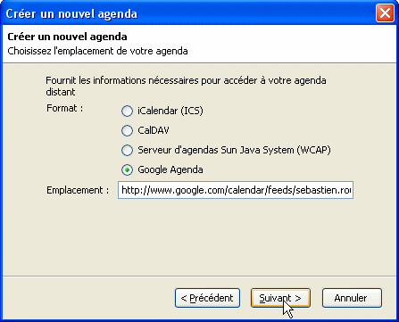
Dans le champ Emplacement, collez l’adresse XML de votre calendrier Google Agenda.
Pour récupérer cette adresse, ouvrez votre compte Google Agenda sur le Web, puis dans la colonne de gauche, cliquez sur la flèche à droite du nom de votre calendrier. Dans le menu qui apparaît, cliquez sur Paramètres de l’agenda.
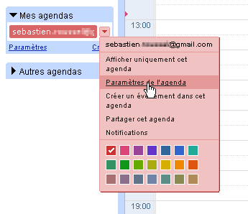
Rendez-vous alors dans le bas de la page. Dans la partie Adresse URL privée, cliquez du bouton droit sur l’icône XML puis sélectionner Copier le raccourci sous Internet Explorer ouCopier l'adresse du lien sous Firefox.
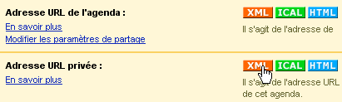
Vous pouvez alors retourner dans Thunderbird et copier cette adresse dans le champEmplacement. Cliquez ensuite sur le bouton Suivant.
Choisissez un nom et une couleur pour ce nouvel agenda, puis cliquez sur Suivant.
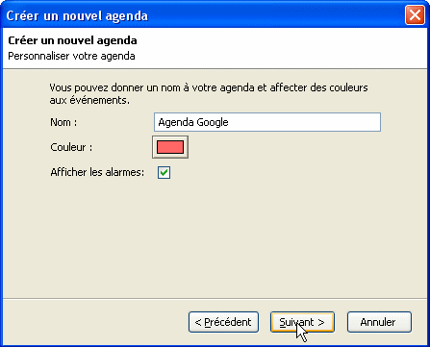
Cliquez enfin sur le bouton Terminer.
Pour importer les données, vous devrez peut-être cliquer du bouton droit sur le nom de votre agenda dans la colonne de droite et sélectionner Actualiser les agendas distants.

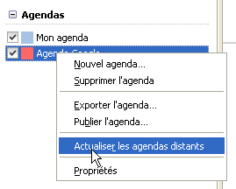
Vous devrez alors éventuellement préciser le mot de passe du compte Google Agenda et cocher l’option Utiliser le gestionnaire de mots de passe.
Il ne vous reste plus qu’à utiliser votre agenda sous Thunderbird. Il sera automatiquement synchronisé avec Google Agenda.

